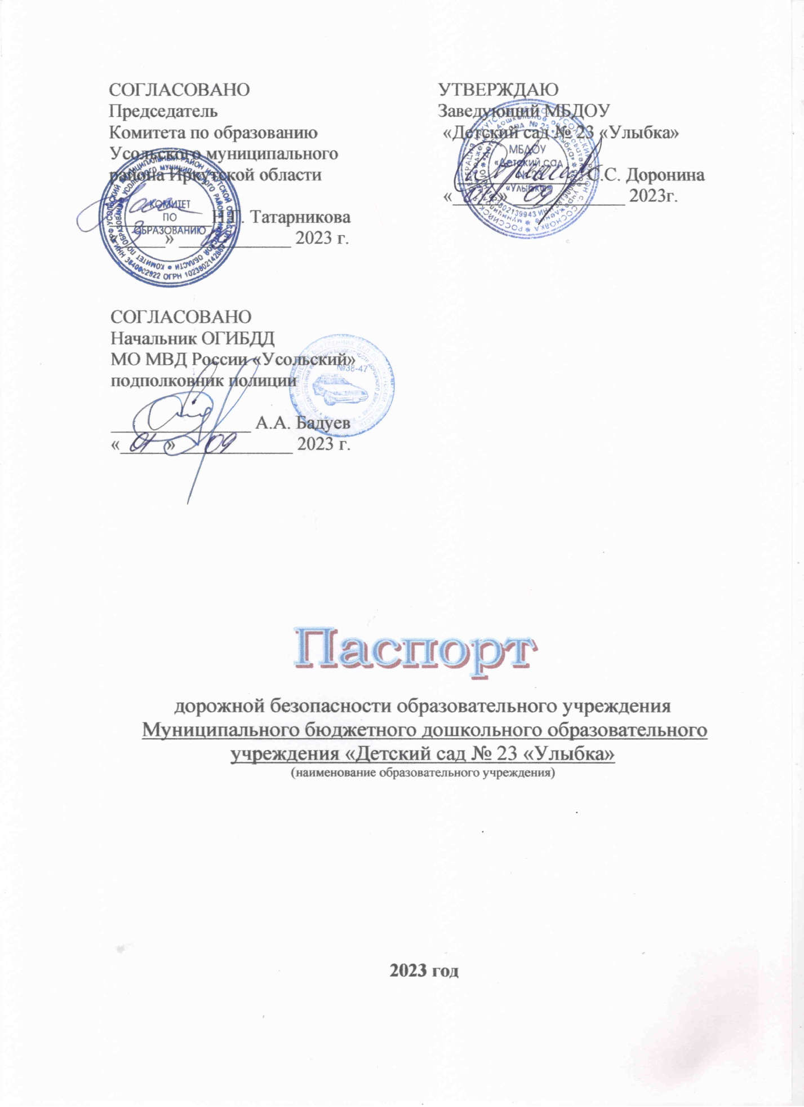

ОБЩИЕ СВЕДЕНИЯ:
__ Муниципальное бюджетное дошкольное образовательное учреждение
«Детский сад № 23 «Улыбка»
(наименование образовательного учреждения)
Юридический адрес ОУ: субъект РФ: Иркутская область, район: Усольский, индекс: 665473, населенный пункт: село Сосновка, улица:Лесная, дом: 2-А___________________________________________
Фактический адрес ОУ: 665473 Иркутская область, Усольский район , село Сосновка, улица Лесная, дом 2А____________________________________
Директор (заведующий) Доронина Светлана Сергеевна 8(39543)98-3-09___
(фамилия, имя, отчество, контактный телефон)
____________________________________________
Заместитель директора
по воспитательной работе __________________________________________
(фамилия, имя, отчество, контактный телефон)
__________________________________________
Ответственный
за мероприятия по профилактике
детского травматизма ОУ старший воспитатель, Селюкова Татьяна
Александровна, 8(39543)98334
(должность, фамилия, имя, отчество, контактный телефон)

муниципального органа
образования Заместитель председателя
Комитета по образованию Усольского района
Приходько Валерия Николаевна, тел. 8(39543) 3-60-72

Начальник отдела общего, дополнительного и
дошкольного образования
Комитета по образованию Усольского района
Гуркова Татьяна Васильевна, тел. 8(39543) 3-60-71
Ответственные от
Госавтоинспекции Инспектор по пропаганде БДД
ОГИБДД МО МВД России «Усольский»
капитан полиции Александрова Ирина Васильевна
тел.89500526776

Старший государственный инспектор БДД
ОГИБДД МО МВД России «Усольский»
капитан полиции Богданов Илья Анатольевич
тел. 8(39543) 6-74-94

Старших государственный инспектор дорожного надзора
ОГИБДД МО МВД России «Усольский»
младший лейтенант полиции Гирей Юрий Алексеевич
тел. 8(39543) 6-78-08
Ответственный
за содержание
УДС, ТСОДД Глава сельского поселения Сосновского муниципального образования Мелентьев Вадим Сергеевич т.8(39543)98-500
(наименование муниципального образования)
_________________________________________________
(фамилия, имя, отчество, контактный телефон)

Количество обучающихся (воспитанников) ОУ_____82___________________
Наличие уголков по БДД __имеется, лестничный марш___________________
(если имеется, указать место расположения)
Наличие класса по БДД __________нет_________________________________
(если имеется, указать место расположения)
Наличие автогородка (площадки) по БДД _____нет______________________

Наличие автобуса в ОУ ___________нет_______________________________

Владелец автобуса ________________________________________________
(ОУ, муниципальное образование и др.)
Время пребывания воспитанников в ОУ: с 7⁰⁰ до 19⁰⁰
Время занятий (посещения) ОУ:
1-ая смена: _________________________
2-ая смена: _________________________
внеклассные занятия: ________________
Телефоны оперативных служб:
Телефоны оперативных служб:
Пожарная охрана 01, сот.101
Полиция 02, сот.102
Скорая помощь 03, сот.103
Служба спасения 112
Дежурная часть МО МВД России «Усольский»: тел. 8(39543) 6-28-55
ОГИБДД МО МВД России «Усольский»: тел.8(39543) 6-78-08

СОДЕРЖАНИЕ:

- План-схемы ОУ:
- район расположения ОУ, пути движения транспортных средств и детей
- организация дорожного движения в непосредственной близости от образовательного учреждения с размещением соответствующих технических средств дорожного движения, маршруты движения детей и расположение парковочных мест
- пути движения транспортных средств к местам разгрузки/погрузки и рекомендуемых безопасных путей передвижения детей по территории образовательного учреждения

II. Приложения:
- приказ о назначении ответственного по профилактике детского дорожно-транспортного травматизма на 2023-2024 учебный год
- план работы по профилактике детского дорожно-транспортного травматизма на 2023-2024 учебный год
- отчет о профилактической работе в 2022-2023 учебном году
- фото уголка по ПДД

Приложение 1
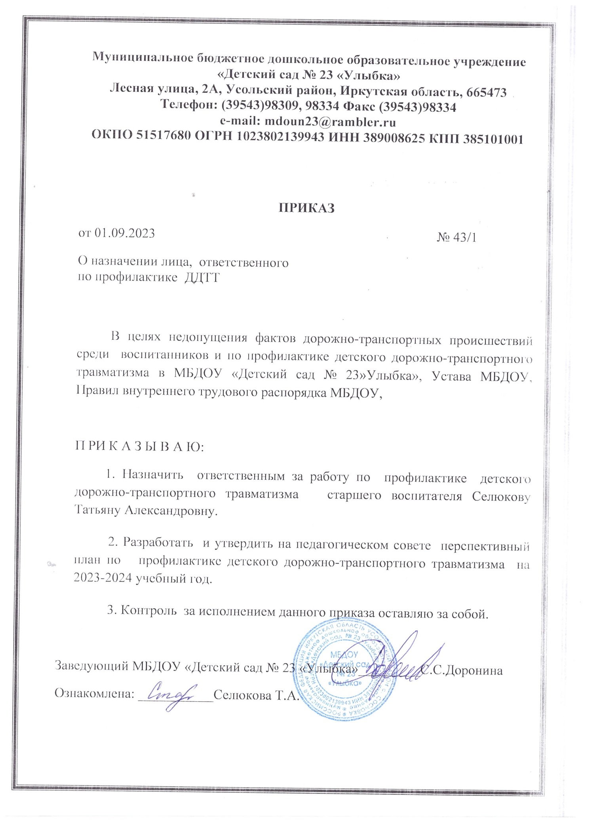

Приложение 2
ПЛАН МЕРОПРИЯТИЙ ПО ПРОФИЛАКТИКЕ ДЕТСКОГО ДОРОЖНО-ТРАНСПОРТНОГО ТРАВМАТИЗМА
на 2023 -2024 учебный год
Цель: Создание условий в Муниципальном бюджетном дошкольном образовательном учреждении «Детский сад № 23 «Улыбка» для обеспечения охраны жизни и здоровья детей на улицах, в общественном и личном автотранспорте и предупреждения детского дорожно-транспортного травматизма.
Задачи:
- Организовать планирование работы педагогов учреждения по обучению воспитанников правилам безопасного поведения на дорогах.
- Активизировать деятельность педагогов учреждения, родителей (законных представителей) на изучение правил дорожного движения и привития детям навыков безопасного поведения на улицах и дорогах.
- Формировать у педагогов, родителей (законных представителей), детей культуру и навыки безопасного поведения на улицах и дорогах.
- Повышать эффективность деятельности в учреждении по воспитанию законопослушных участников дорожного движения.
- Привлекать общественные учреждения и сотрудников ГИБДД к оказанию помощи и содействию в обучении детей правилам дорожного движения и навыкам поведения на улицах.
- Организовать активное взаимодействие с отрядами ЮИД образовательных учреждений города.
- Проводить информационно-методическую работу с педагогическим коллективом и родителями (законными представителями) по профилактике дорожно-транспортного травматизма.
- Применять эффективные формы и методы обучения и воспитания детей, направленные на предупреждение несчастных случаев на улицах и во дворах.
- Организовать работу с родителями (законными представителями) воспитанников по повышению интереса к профилактическим мероприятиям, направленных на безопасное поведение детей на улицах и дорогах.
Нормативно-правовое обеспечение:
1. Конвенция о правах ребенка;
2. Федеральный закон Российской Федеральный закон от 29 декабря 2012 г. N 273-ФЗ «Об образовании в Российской Федерации» (с изменениями и дополнениями от 01.05.2019г.);
3.Федеральный закон Российской Федерации от 03.07. 2016 г. №196-ФЗ (с изменениями и дополнениями от 30.12. 2018 года) «О безопасности дорожного движения»;
4. Федеральный закон Российской Федерации от 21.05. 1999 г. №120-ФЗ (в редакции от 07.06.2017года) «Об основах системы профилактики безнадзорности и правонарушений несовершеннолетних»;
5. Приказ Министерства образования от 09.07.1996 № 354 «О повышении безопасности дорожного движения детей и учащихся России» (с изменениями 2012 года)
6. Приказ МВД России от 02.12.2003 г. №930 «Об организации работы Государственной инспекции безопасности дорожного движения МВД РФ по пропаганде дорожного движения»
7. Дорожная карта по вопросам развития в субъектах РФ системы профилактики ДДТТ в рамках межведомственного взаимодействия Минпросвещения России и ГУОБДД МВД России в 2023 году.

ПЛАНИРОВАНИЕ ДЕЯТЕЛЬНОСТИ

№ п/п | Содержание направления работы |  | Исполнитель | Срок |  |  | Содержание деятельности
Работа с педагогами
 | Оформление документации по формированию дорожно- транспортной культуры дошкольников- актуализация паспорта ДДТТ |  | ст.воспитатель |  |  | сентябрь | Информация
 | Размещение информации, пропагандирующий безопасное поведение на дорогах, статистики ДТП в уголках «Дорожной безопасности» и в соц.сетях. |  | ст.воспитатель |  |  | В течении года | Информация
 | Проведение мероприятий безопасности дорожного движения. |  | педагоги |  |  | В соответствии с приказами КО | -
 | Оснащение и обновление информации в групповых уголках БДД |  | воспитатели |  |  | Ежеквартально | Информация
Работа с воспитанниками
1. |  | Пополнение и обновление пособий по обучению детей ПДД. | педагоги | В течение года |  |  | Дидактический материал
2. |  | Проведение развлечений и спортивных праздников, викторин и других мероприятий по обучению детей ПДД | педагоги | В течение года |  |  | Конспекты, фотоматериалы
3. |  | Выставка детских рисунков, фото-акций на тему безопасности дорожного движения | Воспитатели | 1 раз в квартал |  |  | Выставка, фото-материал
4. |  | Проведение экскурсий | Воспитатели | В течение года |  |  | Фотографии
5. |  | Проведение игр по ознакомлению с правилами дорожного движения (дидактических, подвижных, сюжетно-ролевых) | Воспитатели | Еженедельно |  |  | План учебно-воспитательной деятельности
6. |  | Участие в муниципальных, городских, областных и всероссийских и международных конкурсах по профилактике ДДТТ | педагоги | При наличии предложений |  |  | -
7. |  | Чтение специальной художественной литературы по данной теме | Воспитатели | 1раз в месяц по плану воспитателей |  |  | План учебно-воспитательной деятельности
8. |  | Встреча с инспектором ГИБДД | Воспитатели групп | По согласованию |  |  | -
9. |  | Участие в профилактических акциях:  «Внимание, каникулы», «Внимание – дети!», | педагоги | По приказу |  |  | Информация, фотоматериалы, информация на сайте учреждения
10. |  | Организация и проведение «Единый день профилактики» | педагоги |  | По приказу |  | Информация, фотоматериалы, информация на сайте учреждения
11. |  | Проведение ежедневных бесед – напоминаний «Минутка безопасности» | педагоги | ежедневно
12. |  | Неделя безопасности | сентябрь | В соответствии с планом КО |  |  | отчет
Работа с родителями
1. | Включение вопросов по ПДД в повестку дня родительских собраний |  | педагоги | В течение года |  |  | Отметки в протоколах
2. | Консультации с родителями:  по безопасности детей на дороге, применение в одежде детей светоотражающих элементов и перевозке детей в детских специальных удерживающих устройствах |  | воспитатели | В течение года |  |  | Печатный материал, информация на сайте учреждения  в соцсетях
3. | Привлечение родителей к участию в праздниках, конкурсах и других мероприятий |  | Воспитатели | В течение учебного года |  |  | Иллюстративный материал, фото-отчет
4. | Освещение на стенде учреждения мероприятий по профилактике ДДТТ |  | Воспитатели | В течение учебного года |  |  | информация

Приложение 3
Отчёт о проделанной работе МБДОУ «Детский сад№ 23 «Улыбка» по профилактике детского дорожно-транспортного травматизма за 2022-2023 учебный год
Цели и задачи работы по профилактике ДДТТ:
1 Сохранение жизни и здоровья детей.
2 Создание необходимых условий для обеспечения непрерывного
воспитательного процесса в области безопасности дорожного движения.
3 Создание у детей стереотипов безопасного поведения на улице.
4 Обучение основам транспортной культуры.
5 Привлечение внимания общественности к проблеме безопасности
Ожидаемый результат:
Совершенствование профилактической работы по ПДД в детском саду;
2 Формирование навыков правильного поведения детей;
3 Предотвращение детского дорожно-транспортного травматизма

В МБДОУ «Детский сад №23 «Улыбка» работа формированию навыков соблюдения и выполнения правил дорожного движения была организована в соответствии с утвержденным планом работы по профилактике детского дорожно-транспортного травматизма на 2022-2023 учебный год, согласно которому, были запланированы и проведены мероприятия. В сентябре 2022 года актуализирован паспорт БДД.
Систематически обновляется информация для всех участников образовательного процесса в уголке по ПДД на лестничном марше. Подготовлены и проведены развлечения по ознакомлению с правилами дорожного движения такие как «Путешествие по городу дорожных знаков», квест- игра «Забавное путешествие», игра «Автостоп». Детям доступно и понятно, когда они сами становятся участниками ролевой игры с большими модулями и создают разнообразные ситуации на дорогах. В самостоятельной деятельности организуются сюжетно-ролевые игры.
В течение года, согласно плана мероприятий по предупреждению детского дорожно-транспортного травматизма, с дошкольниками проводятся беседы с детьми, чтение литературы, рассматривание иллюстраций на закрепление правил поведения на дороге в игровой форме. На педагогическом часе освящен вопрос «Твоя безопасность». В утренний отрезок времени с детьми проводятся «Минутки безопасности».
В сентябре и мае Комитетом по образованию Усольского муниципального района Иркутской области ежегодно проводится месячники безопасности. Так же с детьми организовывается просмотр обучающих мультфильмов по закреплению правил дорожного движения. В беседах с детьми воспитатели обсуждали вопрос использования ремней безопасности и удерживающих устройств, при перевозке детей. В беседе выявили детей, имеющих велосипеды, организовали с ними практические занятия по правилам ДД. На сайте учреждения размещена информация по безопасности дорожного движения. В детском саду использовались различные формы взаимодействия с родителями: регулярно оформлялись наглядно-информационные материалы в информационных уголках, разработаны памятки для родителей, по ознакомлению родителей с соблюдением ПДД, проводились консультации.
В каждой групповой ячейке оформлены уголки по безопасности дорожного движения. В социальных сетях педагоги размещают советы и рекомендации родителям по безопасному поведению на улицах и дорогах. В целях повышения эффективности работы по предупреждению ДДТТ в ДОУ проводится методическая работа с педагогами, в повестку родительских собраний включены вопросы «Что должны знать родители, находясь с ребенком на улице», «Безопасность твоего ребенка в твоих руках», «Правила дорожного движения – для всех». Так же размещается на информационном стенде статистика и типичные случаи детского травматизма на дорогах Усольского района и за его пределами. Интересными для дошкольников были такие виды деятельности, как проигрывание проблемных ситуаций с участниками дорожного движения (водители, велосипедисты, самокатчики и др.) на улице во время прогулки.
Все мероприятия послужили основой для дальнейшей мотивации дошкольников по изучению правил безопасного поведения на дороге.
Отсутствие случаев ДТП с участием воспитанников МБДОУ «Детский сад №23 «Улыбка» за период 2022-2023 г. – как результат целенаправленной работы.

Отчёт составил ответственный за мероприятия по профилактике ДДТТ
ст.воспитатель Селюкова Т.А.

Приложение 4

